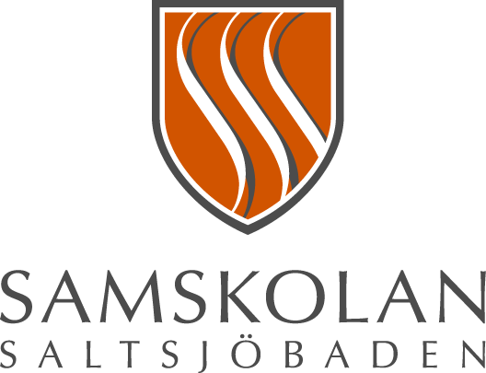

Till Dig som ska börja i årskurs 7 och 8 på Samskolan till ht-18!
Samskolan genomgår spännande förändringar inför hösten. Vi blir en forskande skola, satsar på skolutveckling och startar upp profiler.
Tid till profilerna kommer att ligga utlagt på schemat om cirka en timme i veckan. Det kan också innebära dubbellektioner varannan vecka under en period med studiebesök, fältstudier, upplevelsebaserat lärande mm.
En profil kommer att löpa under ett år, så nästa läsår finns det möjlighet för elever i åk 4-8 att pröva sina färdigheter med val av en ny profil. I åk 9 ligger ingen profiltid då är det så mycket annat spännande som fyller schema
Via länken här nedan söker du profil till hösten på Samskolan
https://goo.gl/forms/tECMZAhefQhp23yz1

Du söker senast måndag 7 maj 2018

Om du har frågor om profilerna är det bara att maila eller ringa – kontaktuppgifter hittar du på vår hemsida.

Här följer lite information om de olika profilerna, se också vår hemsida för mer information: www.samskolan.org

NO - Forskning
Globala livsfrågor, hållbar utveckling och världens framtid
Inom profilen får du närma dig spännande och viktiga teman kring forskning i tiden. Frågor om bland annat hållbar utveckling, globala livsfrågor, jordens överlevnad, kemi, klimatförändringar, biologi, kropp, hälsa och sjukdomar, fysik, rymden, resor till mars m.m. kommer att utforskas.
Du kommer att få träna vetenskapligt arbetssätt och pröva dig själv i rollen som forskare. Du förvärvar viktiga kunskaper för livet!

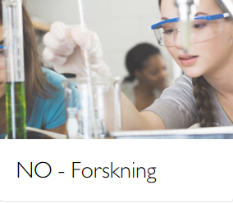

Matematik - Teknik
Teknikens utveckling – människans framtid på jorden

Med extra tid till studier i matematik och teknik får du utveckla ditt logiska tänkande och träna din förmåga att analysera, lösa problem och dra slutsatser. Att kommunicera sin förståelse och dela erfarenheter av problemlösning med klasskamrater är vägen till djuplärande.

Undervisningens innehåll visar hur drivkraften till teknikens utveckling går att spåra till människans vilja att förstå, påverka och styra sin omvärld.

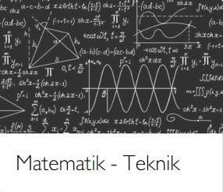

SO – Entreprenörskap
Omvärldsorientering, nyskapande och förändringsvilja för en bättre värld
Vilka utmaningar kommer du att möta och vilka kompetenser kommer du att behöva för att verka och påverka i en föränderlig värld? SO “in real life” med omvärldsorientering, nyskapande och förändringsvilja ger dig de verktygen.

Entreprenörskap handlar om att lyssna utåt och inåt. Vad rör sig i tiden? Hur kan du ta plats och vara med och påverka, driva egna idéer, engagera dig i viktiga samhällsfrågor, förverkliga en dröm om ett företag, ett projekt och lämna avtryck i världen?

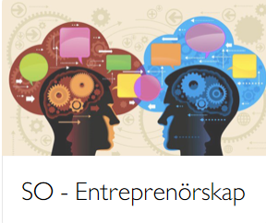

Musikprofil
Kreativitet, gemenskap och nydanande musikproduktion
Musik är som ett språk – ett verktyg – som förenar och öppnar för kommunikation mellan alla människor. Det är lusten och glädjen att skapa musik, sjunga och spela på instrument tillsammans som utgör drivkraften.

I samarbete med Saltsjöbadens Musikskola vill vi möjliggöra för elever att få spela instrument, sjunga, spela i en ensemble och ägna sig åt musikproduktion. Eleverna erbjuds även extra träning både individuellt och i grupp i musikinstrumentet.

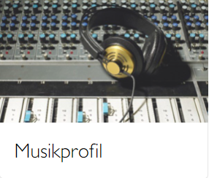

Idrottsprofil
Idrott, hälsa och ledarskap för ett aktivt liv
På vår skola finns alla förutsättningar för att driva en stark idrottsprofil med möjlighet för elever att få utforska olika idrottsgrenar. På skolschemat innebär det en extra lektion idrott i veckan (3 lektioner istället 2) vilket ger möjlighet till fördjupning med utflykter.
Ett rikt liv med god hälsa grundläggs med rörelse, god kondition och frisk luft. Att röra på sig ger energi och stärker förmågan att koncentrera sig i skolan för övrigt. Idag finns mycket forskning som visar starka samband mellan idrottande elever och goda studieresultat.

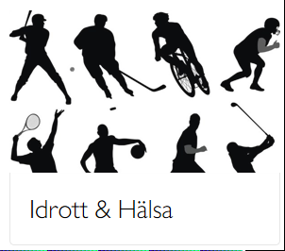

Språk-Internationell Profil
Globaliserad värld, kommunikation och möten

Inom profilen kommer du att få fördjupa din förståelse för olika kulturer, samhällssystem och globala frågor. Inriktningen kommer att ge extra språkträning i engelska och moderna språk.

Omvärldsorientering, kommunikation och samverkan med internationella kontakter både inom EU och världen utanför är centralt.

Undervisningen syftar till att stärka kompetenser hos eleverna med målsättning att driva ett internationellt projekt i samverkan med elever på skolor i andra länder. Temat för projektet kan ta sin utgångspunkt i en viktig global fråga i vår tid. Ämnesområde specificeras och formuleras i dialog med elever och lärare på vänskolorna utomlands.
